Adressage IP

1. Identifier les formats d'adresse
 | MAC | IP
10.1.2.3
DA:DA: DA:AB:CD: EF
200.200.200.1
2001:0db8:0000:85a3:0000:0000:ac1f:8001
0.0.0.0

2. Extraction Adresse réseau
Réaliser l'opération logique permettant d'extraire l'adresse réseau des IP suivantes: 191.31.26.12/16 puis 191.34.26.24/17.
 | Adresse/masque | Binaire 4 octets
 | 191.31.26.12/16 | 10111111 00011111 00011010 00001100
masque
@réseau
 | 191.34.26.24/17 | 10111111 00100010 00011010 00011000
masque
@réseau

3. Adresses IP
Indiquer pour les réseaux suivants : l'adresse de diffusion, masque réseau puis indiquez sur la seconde ligne la lère adresse des machines du réseau :
 | 192.168.20.0/24 | 172.16.0.0/26
réseau
Masque
Adresse de diffusion
adresse début
adresse fin

4. Matériel LAN ou WAN ?
Parmi les technologies suivantes, indiquez celle qui sont utilisées dans les réseaux WAN et celles qui sont utilisées dans les réseaux LAN :
Nom | Débit en Mbits/s | LAN | WAN
Ethernet | 10
ADSL | 5 à 20
Fast Ethernet | 100
Fibre optique | 1000
Bluetooth | 1
WI FI 802.11g | 54
Giga Ethernet | de 1000 à 10000

5. Application LAN ou WAN ?
Pour chacune des caractéristiques ci-dessous, indiquez si elle s'applique à un réseau de type LAN ou WAN :
Caractéristiques | LAN | WAN
Couvre une vaste région géographique
Relie des unités adjacentes
Débit en comparaison plus faible
Connectivité continue et intermittente
Relie des unités dispersées sur la planète
Couvre une région géographique limitée
Connectivité continue aux services locaux

6. Problème de connexion
Un étudiant est sur une machine mais n'arrive pas à se connecter sur son compte facebook.
- Que doit-il vérifier en premier ?
- En supposant que la vérification précédente n'ait pas révélé de problème, que doit-il ensuite vérifier ? Quelle commande devra t-il utiliser ?
Le résultat qu'il obtient est le suivant :
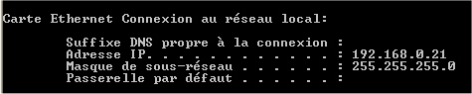
- Quelle est l'adresse IP de sa machine ?
- Quelle est l'adresse MAC de sa machine ? Quelle commande aurait-il du taper pour l'obtenir ?
- A votre avis, pourquoi cet étudiant ne peut pas se connecter sur son compte ?
L'étudiant a corrigé les paramètres de sa connexion, et malgré cela il ne peut toujours pas se connecter.
Il affiche donc les paramètres détaillés de sa connexion, et obtient ceci :
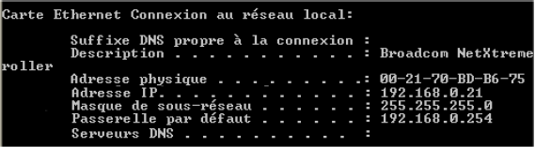
- Pourquoi n'arrive t-il donc toujours pas à se connecter ?
- S'il avait directement tapé l'adresse IP du serveur de facebook dans sa barre de navigation, aurait-il réussi à se connecter à son compte ?
Son père se connecte maintenant au réseau et n'arrive pas lui aussi à surfer sur le web. Son ordinateur est configuré en demande d'adresse automatique (protocole DHCP).
- Quelle est la première vérification que son fils doit faire ?
- Si cette vérification n'a pas révélé de problème physique, d’où pourrait venir le problème ?

7. Réseau d'un lycée
Dans un lycée, dans le local technique (salle serveurs), les différentes liaisons avec les 3 salles informatiques, ainsi que les serveurs à usage des utilisateurs sont configurés par le responsable informatique.
Le schéma du réseau est le suivant :
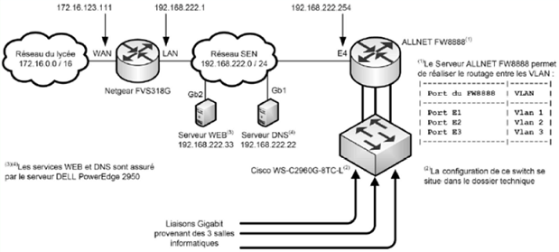
- Identifier le nombre de réseau logique représenté sur le schéma ci-dessus.Vous ne tiendrez pas compte des réseaux des salles informatiques.
- Préciser l(es) adresse(s) réseau de ce(s) réseau(x) logique(s).
- Traduisez en décimal le masque CIDR/16 :
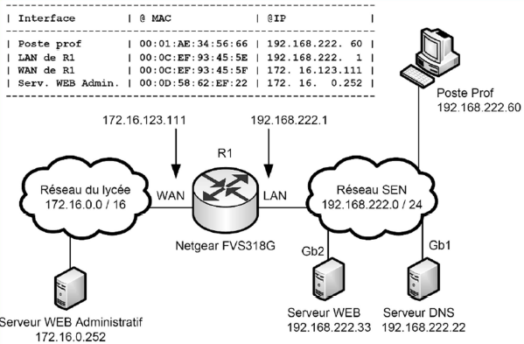
- Combien de machine peut-on adresser avec ce masque de sous-réseau :
- Indiquer la technologie du standard Ethernet utilisée pour l'accès aux serveurs WEB et DNS.
- Préciser le taux de transfert des données théoriques lors de l'utilisation de cette technologie(en Mo/s).
- Compléter le tableau par les valeurs des adresses MAC (source et destination) ainsi que les valeurs des adresses IP (source et destination) contenues dans les trames avant et après le routage, lors d'une requête 'http' du poste prof vers le serveur WEB administratif.
Requête 'http' du poste prof vers le serveur WEB - Avant Routage
@ Mac source | @ Mac destination | @ IP Source | @ IP Destination
Requête 'http' du poste prof vers le serveur WEB - Après Routage
@ Mac source | @ Mac destination | @ IP Source | @ IP Destination

8. Gestion de LANs
On dispose du réseau privé suivant :
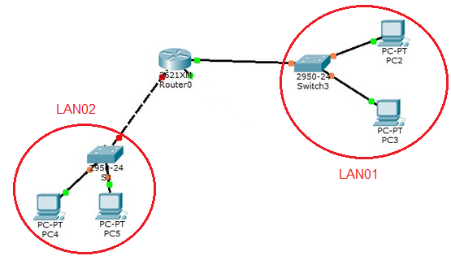 | PC2 : 192.168.0.2  PC3 : 192.168.0.3  PC4 : 170.0.10.4  PC5 : 170.0.10.5  Routeur0 :  - if0 : 192.168.0.100/24  - if1 : 170.0.0.100/16
- Indiquer le rôle d'un routeur
- Donner les masques des réseaux locaux LAN01 et LAN02
- Donner les adresses réseaux des deux LAN
- Donner la signification de l'acronyme LAN
- Calculer le nombre maximale d'hôtes pour chaque LAN
- Réaliser l'opération logique permettant d'extraire l'adresse réseau des IP suivantes :
 | décimal | Binaire
@IP | 192.168.0.140/26 | 1100 0000.1010 1000.0000 0000.1000 1100
masque
@réseau
 | 170.0.85.8/20 | 1010 1010.0000 0000.0101 0101.0000 1000
masque
@réseau
- Compléter le tableau ci-dessous :
réseau | 192.168.0.140/26 | 170.0.85.8/20
Adresse de diffusion
adresse début
adresse fin

9. Plate-forme logistique
On dispose d’un réseau privé d’entreprise suivant :
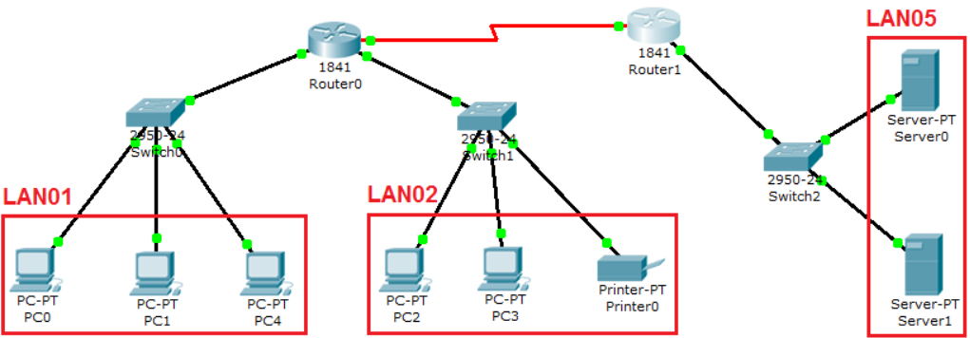
Avec le plan d’adressage suivant :
PC0 | 192.168.10.4/26 | PC2 | 192.168.10.66/26 | Server0 | 130.100.10.10/16
PC1 | 192.168.10.5/26 | PC3 | 192.168.10.67/26 | Server1 | 130.100.10.20/16
PC4 | 192.168.10.9/26 | Printer0 | 192.168.10.100/26
Router0 gère les départements production et comptabilité (ie : LAN01 et LAN02).
Routeur1 gère les serveurs réseau et applicatifs de l’entreprise :
- Server0 est un serveur DNS.
- Server1 est un serveur web qui héberge l’intranet de l’entreprise.
- Compléter le tableau ci-dessous :
poste | NetID | HostID | masque
PC0
Printer0
Server0
- Compléter le plan d’adressage en subnetting pour Router0 :
LAN | @ Sous-réseau | 1ère @ | Dernière @ | @ diffusion
LAN01
LAN02
La ligne spécialisée entre les routeurs est une ligne série haut débit.
- Donner un plan d’adressage possible en notation CIDR pour les interfaces des routeurs en complétant le tableau ci-dessous :
 | router0 | routeur1
Fast ethernet
Fast ethernet
Série
- On souhaite que les postes des LAN 01 et 02 puissent accéder au serveur DNS. En déduire la table de routage statique des routeurs en notation CIDR :
router0
router1
- Calculer le nombre maximale d'hôtes pour LAN05.
- Donner l’adresse de diffusion pour LAN05.
L’entreprise prévoit de s’agrandir avec 3 départements supplémentaires pouvant accueillir jusqu’à 24 postes (serveurs d’impression inclus).
- Calculer le nombre de bits nécessaires à la configuration des sous-réseaux.
- Calculer le nombre de bits nécessaires pour adresser les postes.
- Indiquer la classe réseau utilisée.
- Calculer le masque de sous-réseau.

10. Plate-forme logistique
La figure ci-dessous montre un schéma simplifié du réseau de la plate-forme logistique frigorifique (faisant partie de la structure logistique de la grande distribution) :
Le réseau SDM (Salle Des Machines) est séparé du réseau logistique par un routeur (séparation du réseau de production et du réseau bureautique), mais aussi pour des raisons contractuelles et de confidentialité (la maintenance du réseau SDM étant confiée à une société partenaire). Le côté « WAN » du routeur est côté réseau logistique, et le côté « LAN » est côté réseau SDM. L’accès internet est permis grâce à un ensemble de routeurs et pare-feu que l’on a simplifié sur le schéma par un seul routeur ;
On trouve sur le réseau logistique :
- un serveur de base de données permettant l’enregistrement des produits et des températures (traçabilité), différents serveurs, principalement : serveur DNS, serveur DHCP, plusieurs machines utilisateurs, imprimantes ;
- L’ordinateur de supervision possède deux liaisons réseaux : une liaison modbus et une liaison ethernet.
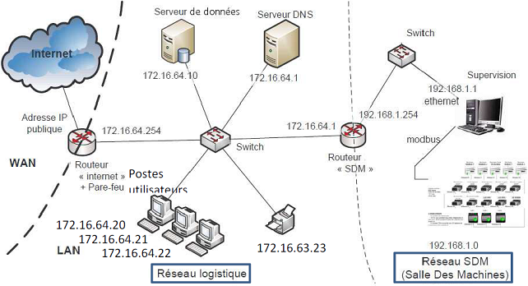
- Indiquer à quoi correspondent les deux abréviations WAN et LAN que l’on voit sur le schéma.
- Quel est le nom du format d’écriture d’une adresse IPV4 (ex. :192.168.1.0) ?
Le plan d’adressage du réseau Salle des Machines est 192.168.1.0 et le masque associé est 255.255.255.0.
- A partir de l’IP 192.168.1.1 et du masque 255.255.255.0, expliquez, en complétant le tableau ci-après, comment on obtient l’identifiant du réseau (NET-ID) grâce à une opération logique entre l’adresse IP le masque (tout deux exprimés en binaire) :
IP |  |  |  |  |  |  |  |  | . |  |  |  |  |  |  |  |  | . |  |  |  |  |  |  |  |  | .
masque |  |  |  |  |  |  |  |  | . |  |  |  |  |  |  |  |  | . |  |  |  |  |  |  |  |  | .
NetID |  |  |  |  |  |  |  |  | . |  |  |  |  |  |  |  |  | . |  |  |  |  |  |  |  |  | .

- Le sous-réseau dénommé « réseau logistique » dispose d’un adressage dont le masque est 255.255.255.0, si l’on tient compte des routeurs, des deux serveurs et de l’imprimante, combien de postes utilisateurs on peut rajouter en gardant cet adressage ?
- Vers quel matériel du « réseau logistique » les autres membres de ce sous réseau auront des problèmes pour communiquer ? Justifiez.
- A quoi sert un serveur DNS ?
- Citer 3 applications (connue par le nom de leur logiciels) utilisant internet.
- A quoi sert un routeur ?
Le cahier des charges du réseau local « logistique » doit permettre de transférer des fichiers texte de 100 ko maximum en un temps de transmission minimal de 5s.
- Quel est le nom du code informatique historiquement le plus ancien, servant au codage des caractères ?
- De combien d’octets, ce code (voir question précédente), a besoin (pour coder un caractère) ?
- Calculer le débit nécessaire en Mbits/s pour transférer les fichiers textes, tel que défini dans le cahier des charges.
Il a été demandé au gestionnaire du réseau d’espionner les salariés dans leur communication sur internet pour vérifier qu’ils ne vont va sur des sites sans relation avec leur activité. A cette fin il utilise le logiciel Wireshark pour « sniffer » les trames de données échangées sur le réseau.
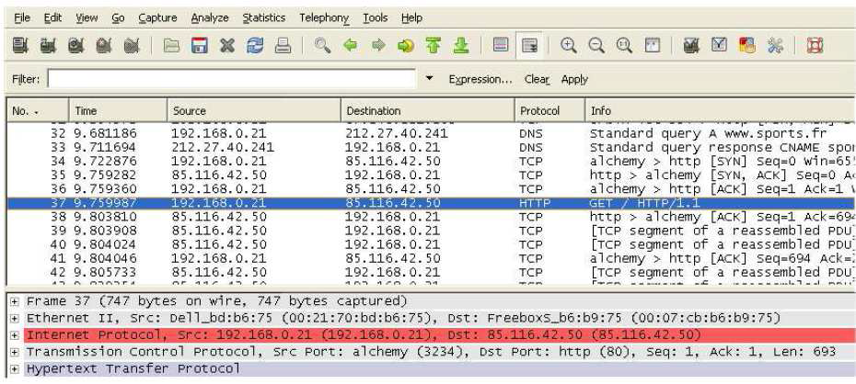
- A votre connaissance une telle initiative est-elle juridiquement sans risques ?
- Quel était l’IP du poste à partir duquel le salarié a « navigué » ? Et l’adresse MAC de sa carte réseau ?
- Quel est la 1ère adresse IP que la machine du navigateur (avec www.sports.fr) a cherché à contacter ? Pourquoi ?
- Quel est, au final, l’adresse IP du site www.sports.fr ?
- Citer 4 protocoles dont il est fait mention dans la copie d’écran de l’analyseur de trame Wireshark.
- Combien de temps s’est écoulé entre le début de la trame 36 et le début de la trame 37 (en secondes) ?
Indépendamment de la question précédente,
- En une vingtaine de ligne expliquez, selon vous, comment fonctionne internet, ou, autrement dit, comment les informations peuvent circuler, trouver leur chemin et sous quelle forme sont ces informations :

